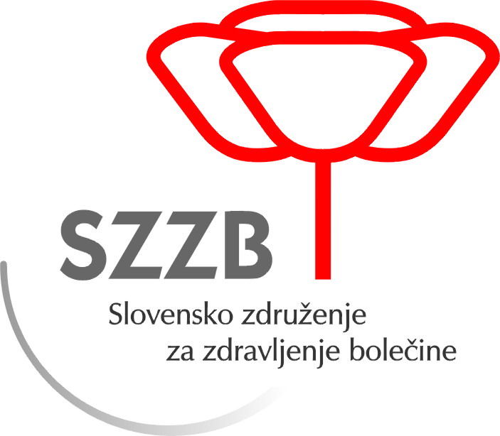

Ljubljana, 13. 10. 2011

Vljudno vas vabimo na posvet z naslovom

Vpliv bolečine na družbo
Poziv slovenski družbi za sprejetje akcijskega programa za obvladovanje bolečine

v petek, 21. oktobra 2011, med 9. in 13. uro, v dvorani Državnega sveta, na Šubičevi 4, v Ljubljani.
V Sloveniji več kot 420 000 ljudi živi s kronično bolečino. Učinek te neprepoznane epidemije na življenje posameznika in njegovih bližnjih je velik in zaskrbljujoč. Kronična bolečina je veliko ekonomsko breme za zdravstveno blagajno, gospodarstvo in družbo. V Evropi bolečina ni dovolj dobro zdravljena, ker je premalo resno obravnavana v zdravstvenih sistemih številnih držav. Razmere pri nas so zaskrbljujoče. Zdravljenje bolečine naj bo pravica vsakega državljana, pokazatelj kakovosti zdravstvenega varstva in prioriteta zdravstvenega sistema države. Slovensko združenje za zdravljenje bolečine (SZZB), združenja bolnikov s kronično bolečino, vladne in nevladne organizacije, snovalci politike in tisti, ki odločajo o porabi denarja, namenjenega za boljše zdravje državljanov Slovenije, moramo stopiti skupaj in izmenjati ideje in dobro prakso ter sprejeti stroškovno učinkovite zaključke o tem, kako izboljšati prepoznavanje, preventivo in zdravljenje kronične bolečine. Ker moramo izboljšati zdravljenje bolnikov z bolečino, saj ima ta velik vpliv na družbo, bi nam bilo v čast, če bi se te vsebinsko izredno pomembne razprave udeležili tudi vi.
Podroben program posveta vam pošiljamo v prilogi, dostopen pa je tudi na www.szzb.si

Slavica Lahajnar Čavlovič, l.r. mag. Blaž Kavčič, l.r.
Predsednica SZZB Predsednik DS

Program posveta

9.00-9.30 Prihod udeležencev

9.30-9.50 Pozdravna nagovora
Mag. Blaž Kavčič, predsednik Državnega sveta RS
Slavica Lahajnar Čavlovič, predsednica SZZB

9.50-11.30 Kronična bolečina in njen vpliv na družbo: koraki za izboljšanje obstoječega stanja v Evropi in pri nas

Prizadevanja Federacije Evropskih združenj EFIC
Nevenka Krčevski Skvarč, tajnica EFICa

Vpliv bolečine na družbo v Evropi
Prof. dr. Rolf-Detlef Treede, MF Mannheim, Univerza Heidelberg

ATLAS, globalno gibanje SZO proti glavobolu
Bojana Žvan, predstavnica Slovenije

Kronična bolečina je v Sloveniji nezadostno zdravljena
Slavica Lahajnar Čavlovič, predsednica SZZB

Glas bolnika
Rok Ljubič, bolnik

Ali zavarovalnica ve, kakšni so stroški za zdravljenje bolnikov s kronično bolečino?
Samo Fakin, generalni direktor ZZZS

Kronična bolečina, prioriteta nacionalnega zdravstvenega varstva
Barbara Jamnik, generalna direktorica Direktorata za zdravstveno varstvo

Bolnikova pravica preprečevanja in zdravljenja bolečine
Robert Sotler, zastopnik pacientovih pravic

11.30-11.50 Odmor

11.50-12.50 Predlogi in rešitve za izboljšanje stanja: razprava

12.50-13.00 Povzetek razprave

- Organizator si pridržuje pravico do spremembe programa.

Dogodek organizira Slovensko združenje za zdravljenje bolečine v sodelovanju z Državnim svetom Republike Slovenije. Udeležba na posvetu je brezplačna.
Vabimo vas, da se dogodka udeležite ter z vprašanji, mnenji in predlogi aktivno sodelujete v razpravi.
Prosimo, da svojo udeležbo potrdite na pba.amb@ukc-mb.si ali na telefon 02 321 15 36 (g. Tina Felser), in sicer do srede, 19.10.2011, do 10. ure. V prijavi navedite ime, priimek in naslov bivališča.

